COMPARTO - SETTORE | CNEL (ENTI ART.70 - DLGS 165/2001)
TIPO | CCNL
AREA | PERSONALE NON DIRIGENTE
DATA FIRMA | 4 DICEMBRE 2001
PERIODO | 2° BIENNIO ECONOMICO |  | 2000-2001

CONTRATTO COLLETTIVO NAZIONALE DI LAVORO
PER IL PERSONALE NON DIRIGENTE
DEL CNEL
2° BIENNIO ECONOMICO 2000-2001

A seguito del parere favorevole espresso in data 29 ottobre 2001 dalla Presidenza del Consiglio dei Ministri, Dipartimento della Funzione Pubblica, sulla base dell'intesa intercorsa con il CNEL, sul testo dell'Ipotesi di accordo per il rinnovo del CCNL relativo al personale non dirigente del CNEL nonché della certificazione della Corte dei Conti, in data 22 novembre 2001, sull'attendibilità dei costi quantificati per il medesimo accordo e sulla loro compatibilità con gli strumenti di programmazione e di bilancio, il giorno 4 dicembre 2001 alle ore 11.30, presso la sede dell'Aran, ha avuto luogo l'incontro tra:
ARAN:
nella persona del Presidente avv. Guido Fantoni....firmato....
e
Organizzazioni Sindacali |  | Confederazioni Sindacali
CGIL/FP | firmato | CGIL | firmato
CISL/FPS | firmato | CISL | firmato
UIL/PA | firmato | UIL | firmato
UGL/Statali ANCD | firmato | UGL | firmato
Al termine della riunione le parti hanno sottoscritto il Contratto Collettivo Nazionale di Lavoro relativo al personale non dirigente del CNEL nel testo allegato.

CONTRATTO COLLETTIVO NAZIONALE DI LAVORO
PER IL PERSONALE NON DIRIGENTE DEL CNEL
BIENNIO ECONOMICO 2000 - 2001
ART. 1 – Campo di applicazione
1. Il presente CCNL, relativo al biennio economico 2000-2001, si applica al personale destinatario del CCNL stipulato il 14 febbraio 2001.
ART. 2 – Aumenti dello stipendio tabellare
1. Gli stipendi tabellari di cui all'art. 68, comma 2 del CCNL stipulato il 14 febbraio 2001, corrispondenti alle posizioni economiche rivestite nell'ambito del sistema di classificazione, sono incrementati con le decorrenze e negli importi lordi mensili, per tredici mensilità, indicati nell'allegata tabella 1.
2. Gli importi degli stipendi tabellari risultanti dalla applicazione del comma 1, sono rideterminati alle scadenze e nelle misure stabilite dalla allegata tabella 2.
ART. 3 - Effetti dei nuovi stipendi
1. Le misure degli stipendi tabellari risultanti dalla applicazione dell'art. 2 sono utili ai fini della tredicesima mensilità, dei trattamenti di previdenza e di quiescenza, dell'equo indennizzo e sono assunte a base ai fini delle ritenute previdenziali e assistenziali e relativi contributi nonché della determinazione della misura dei contributi di riscatto.
2. I benefici economici risultanti dalla applicazione dell'art. 2 sono computati ai fini previdenziali, secondo l'ordinamento vigente, alle scadenze e negli importi previsti dal medesimo articolo, nei confronti del personale comunque cessato dal servizio, con diritto a pensione, nel periodo di vigenza economica del presente contratto; agli effetti del trattamento di fine servizio, della indennità sostitutiva del preavviso, nonché di quella prevista dall'art. 2122 del codice civile, si considerano solo gli aumenti maturati alla data di cessazione del rapporto di lavoro.
ART. 4 – Incrementi indennità di amministrazione
1. Gli importi relativi all'indennità di amministrazione di cui all'art. 69 del CCNL 14/02/2001 sono incrementati con le decorrenze e negli importi lordi mensili indicati nell'allegata tabella 3.
2. Gli importi dell'indennità di amministrazione risultanti dalla applicazione del comma 1, sono rideterminati alle scadenze e nelle misure stabilite dalla allegata tabella 4.
ART. 5 - Integrazione del Fondo unico di amministrazione
1. Le risorse del fondo unico di cui all'art. 71 del CCNL del 14.02.2001 sono incrementate delle seguenti ulteriori risorse:
a) a decorrere dal 1/1/2001, di un importo pari allo 0,28% del monte salari dell'anno 1999, esclusa la quota relativa alla dirigenza;
b) di un importo pari ai risparmi sulla retribuzione individuale di anzianità (comprese le eventuali maggiorazioni e la quota di tredicesima mensilità) in godimento del personale comunque cessato dal servizio, a decorrere dal 1/1/2000; per l'anno in cui avviene la cessazione dal servizio è accantonato, per ciascun dipendente cessato, un importo pari alle mensilità residue della RIA in godimento, computandosi a tal fine, oltre ai ratei di tredicesima mensilità, le frazioni di mese superiori a quindici giorni; l'importo accantonato confluisce, in via permanente, nel Fondo unico di amministrazione con decorrenza dall'anno successivo alla cessazione dal servizio in misura intera e vi rimane assegnato in ragione di anno.
2. Il CNEL può destinare risorse aggiuntive al finanziamento dei trattamenti accessori correlati agli obiettivi di efficienza, efficacia ed economicità per un importo non superiore all'1% del monte salari dell'anno 1999 del personale esclusa la quota relativa alla dirigenza. Dette risorse sono utilizzabili a condizione che, in sede di contrattazione integrativa, venga verificata la sussistenza delle necessarie corrispondenti disponibilità nel bilancio.
ART. 6 - Previdenza complementare
1. Ai fini di una completa attuazione dell'art. 80 del CCNL stipulato il 14 febbraio 2001, le parti concordano che la quota di contribuzione da porre a carico del datore di lavoro e da destinare al Fondo di previdenza complementare sia determinata nella misura non inferiore all'1% della retribuzione presa a base di calcolo secondo la disciplina dell'Accordo istitutivo del Fondo stesso.
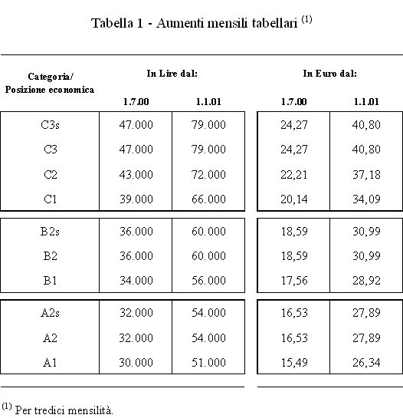
Nota: la conversione dei valori in €uro, non indicata nel testo della ipotesi di accordo, è stata effettuata come contributo di conoscenza, applicando le prescritte regole di conversione.
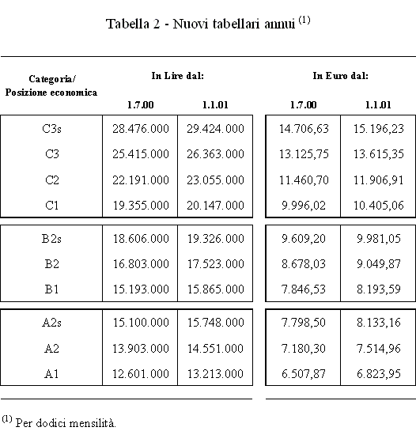
Nota: la conversione dei valori in €uro, non indicata nel testo della ipotesi di accordo, è stata effettuata come contributo di conoscenza, applicando le prescritte regole di conversione.
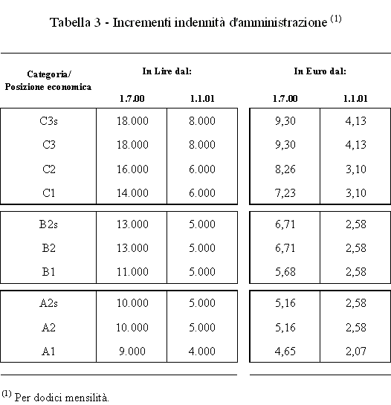
Nota: la conversione dei valori in €uro, non indicata nel testo della ipotesi di accordo, è stata effettuata come contributo di conoscenza, applicando le prescritte regole di conversione.
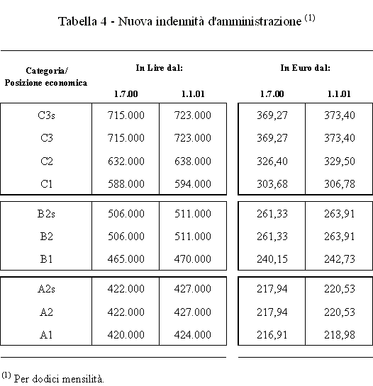
Nota: la conversione dei valori in €uro, non indicata nel testo della ipotesi di accordo, è stata effettuata come contributo di conoscenza, applicando le prescritte regole di conversione.
DICHIARAZIONE CONGIUNTA N. 1
Le parti si impegnano a verificare, entro sessanta giorni dalla sottoscrizione del presente CCNL, la possibilità di pervenire ad una riduzione ulteriore del 5% delle risorse destinate allo straordinario, che andranno stabilmente a confluire nel Fondo unico di cui all'art. 71 del CCNL 14/02/2001, anche in attuazione di quanto previsto dall'art. 70, comma 2 dello stesso CCNL.
Nel caso in cui tale riduzione non risulti, in tutto o in parte, compatibile con i fabbisogni organizzativi dell'Ente, il CNEL si impegna a verificare, in sede di contrattazione integrativa, la possibilità di destinare una somma corrispondente alla predetta riduzione, che confluisce nel Fondo unico quale ulteriore risorsa aggiuntiva rispetto a quelle previste dall'art. 71, comma 1 dello stesso CCNL.
DICHIARAZIONE CONGIUNTA N. 2
Le parti concordano nel ritenere che la disciplina prevista dall'art. 71, comma 1, lett. e) del CCNL del 14 febbraio 2001 ricomprende anche la casistica dei risparmi derivanti dalla riduzione di personale in applicazione dell'art. 20, comma 1, lett. G), punto 20/ter della legge 23 dicembre 1999, n. 488 (legge finanziaria 2000).

